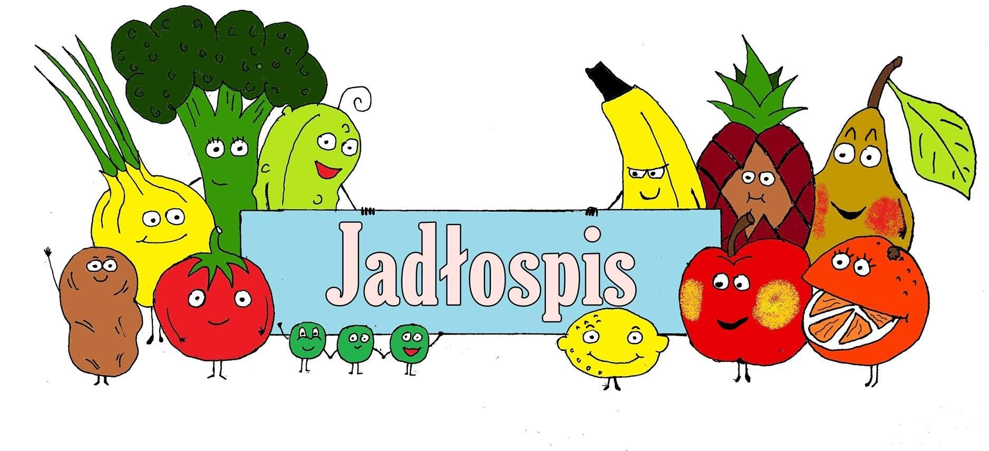
Dzień  tygodnia | Śniadanie | Obiad | Podwieczorek
Poniedziałek  20.09.2021r.  Alergeny:  jajka, gluten, mleko, seler,   | pieczywo pszenne  Chleb zwykły- maka pszenna 60%, zakwas naturalny, woda, mąka żytnia 40%, sól, drożdże, preperat enzymatyczny( mąka pszenna, emulgator – lecytyna, środki do przetwarzania mąki: kwas askorbinowy, enzymy)  masło ekstra  składniki: tłuszcz, śmietanka,barwnik karoteny  pasta jajeczna ze szczypiorkiem  Składniki: jajka, majonez, szczypiorek  kakao  Składniki: mleko, kakao | Zupa gołąbkowa  Składniki: mięso mielone, kapusta biała, żeberka wieprzowe, cebula, passata pomidoowa, przecier pomidorowy, ryż,  Naleśniki z dżemem  Skłaniki: mleko, mąka pszenna, jaja, cukier waniliowy dżem wiśniowy niskosłodzony (wiśnie (40%), cukier, woda, substancja żelująca - pektyny, substancja zagęszczająca - guma guar, regulatory kwasowości - kwas cytrynowy i cytryniany sodu, Sporządzono z 40 g owoców na 100 g produktu)  kompot wieloowocowy  z owoców mrożonych  Składniki: śliwki, czarna porzeczka truskawka  grzesiek | pieczywo pszenne  Chleb zwykły- maka pszenna 60%, zakwas naturalny, woda, mąka żytnia 40%, sól, drożdże, preperat enzymatyczny( mąka pszenna, emulgator – lecytyna, środki do przetwarzania mąki: kwas askorbinowy, enzymy)  masło extra  składniki: tłuszcz, śmietanka, barwnik karoteny  kiełbasa z rożna  Składniki: ( mięso wieprzowe 74,6%, woda, skórki wieprzowe, skrobia ziemniaczana, stabilizatory E451, E450, izolat białka sojowego, substancje zagęszczające E407, E415, regulatory kwasowości E331, E508, maltodekstryna, wzmacniacz smaku E621, przeciwutleniacze E3116, E315, barwnik hemowy, sól, mąka sojowa, glukoza, przyprawy – czosnek, ekstrakty przypraw, hydrolizat białka roślinnego, ocet cukier, substancja konsewująca E250, jelita wieprzowe – osłonka),  keczup  Składniki: pomidory (160 g pomidorów zużyto na 100 g produktu), cukier, skrobia modyfikowana kukurydziana, sól, regulatory kwasowości - kwas octowy i kwas cytrynowy, naturalne aromaty, przyprawy  herbata
Wtorek  21.09.2021 r.  Alergeny:  jajka, gluten, mleko, seler,  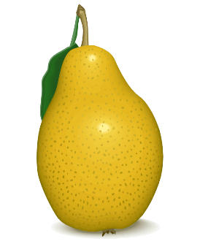 | Lane kluski na mleku  Składniki: mleko, jaja, mąka pszenna  pieczywo pszenne  Chleb zwykły- maka pszenna 60%, zakwas naturalny, woda, mąka żytnia 40%, sól, drożdże, preperat enzymatyczny( mąka pszenna, emulgator – lecytyna, środki do przetwarzania mąki: kwas askorbinowy, enzymy)  masło ekstra  składniki: tłuszcz, śmietanka,barwnik karoteny  ser żółty edamski  Składniki: mleko, sól, kultury bakterii mlekowych, stabilizator: chlorek wapnia, barwnik: annato  Pomidor  Herbata z cytryną | Burakowa z makaronem  Skłądniki: żeberka wiprzowe, buraki, makaron, marchew, por, pietruszka, seler,  Śmietana,  Gulasz  Składniki: karczek wieprzowy, cebula, mąka pszenna  Ziemniaki  Fasolka szparagowa z zasmażką  Składniki: fasolka szpaagowa, bułka tarta, masło  kompot wieloowocowy  z owoców mrożonych  Składniki: śliwki, czarna porzeczka truskawka | Jogurt bananowy  Składniki: jogurt naturalny, banan  Chupki kukurydziane
Środa  22.09.2021r.  Alergeny:  jajka, gluten, mleko, seler, | pieczywo pszenne  Chleb zwykły- maka pszenna 60%, zakwas naturalny, woda, mąka żytnia 40%, sól, drożdże, preperat enzymatyczny( mąka pszenna, emulgator – lecytyna, środki do przetwarzania mąki: kwas askorbinowy, enzymy)  masło ekstra  składniki: tłuszcz, śmietanka,barwnik karoteny  pieczeń rzymska  Składniki: mięso wieprzowe 76,7%, woda, stabilizatory E451, E450, izolat białka sojowego, substancje zagęszczające E407, E415, regulatory kwasowości E331, E508,, maltodekstryna, wzmacniacze smaku E621, E635, przeciwutleniacz, E316, barwnik hemowy, skrobia ziemniaczana, sól, aromaty zawierają soję, paprika słodka czewona mielona, substancja konserwująca E250  pomidor, szczypiorek  kawa inka na mleku  Składniki: mleko, kawa inka | Zupa koperkowa z makaronem  Składniki: kurczak cały,, marchew, por, pietruszka, seler, koper, śmietana, mąka pszenna, makaron  Kotlet pożarski pieczony  Składniki: mięso mielone, bułka czerrstwa, jaja, bułka tarta, cebula, czosnek  ziemniaki  warzywa gotowane  Składniki: marchew, brokuł, kalafior  kompot wieloowocowy  z owoców mrożonych  Składniki: śliwki, czarna porzeczka , truskawka  jabłko | Ciasto marchewkowe  Składniki: mąka pszenna, jaja, proszek do pieczenia, marchew  Nektar pomarańczowy  Składniki: sok pomarańczowy 100% z zagęszczonego soku, witamina C
Czwartek  23.09.2021 r.  Alergeny:  jajka, gluten, mleko, seler, | Zupa budyniowa  Składniki: mleko, budyń  pieczywo pszenne  Chleb zwykły- maka pszenna 60%, zakwas naturalny, woda, mąka żytnia 40%, sól, drożdże, preperat enzymatyczny( mąka pszenna, emulgator – lecytyna, środki do przetwarzania mąki: kwas askorbinowy, enzymy)  masło ekstra  składniki: tłuszcz, śmietanka,barwnik karoteny  szynka polska  Skłądniki: mięso wieprzowe 87,6%, woda, stabilizatory: E451, E450, E508, substancje zagęszczające E407, E415, E1442, glukoza, wzmacniacz smaku E621, białko zwierzęce wieprzowe, przeciwutleniacze E316, E301, sól, hydrolizat białka roślinnego sojowego, ocet, cukier, substancja konsewująca E250  Ogórek zielony  Herbata z cytryną | Zalewajka z kiełbasą  Składniki: kiełbasa ( mięso wieprzowe 74,6%, woda, skórki wieprzowe, skrobia ziemniaczana, stabilizatory E451, E450, izolat białka sojowego, substancje zagęszczające E407, E415, regulatory kwasowości E331, E508, maltodekstryna, wzmacniacz smaku E621, przeciwutleniacze E3116, E315, barwnik hemowy, sól, mąka sojowa, glukoza, przyprawy – czosnek, ekstrakty przypraw, hydrolizat białka roślinnego, ocet cukier, substancja konsewująca E250, jelita wieprzowe – osłonka), żeberka wieprzowe, ziemniaki, marchew, por, petruszka, seler, barszcz biały, cebula,  Kluski parowe ze śmietaną I musem truskawkowym  Składniki: mąka pszenna, jaja, mleko, drożdże, cukier, cukier wanilinowy, masło, śmietana, cukier puder  kompot wieloowocowy  z owoców mrożonych  Składniki: śliwki, czarna porzeczka , truskawka | pieczywo pszenne  Chleb zwykły- maka pszenna 60%, zakwas naturalny, woda, mąka żytnia 40%, sól, drożdże, preperat enzymatyczny( mąka pszenna, emulgator – lecytyna, środki do przetwarzania mąki: kwas askorbinowy, enzymy)  masło ekstra  składniki: tłuszcz, śmietanka,barwnik karoteny  ser biały z rzodkiewką I szczypiorkiem  Skłądniki: ser biały mój ulubiony, rzodkiewka, szczypiorek  herbata z cytryną
Piątek  24.09.2021 r.  Alergeny:  jajka, gluten, mleko, seler, ryba | pieczywo pszenne  Chleb zwykły- maka pszenna 60%, zakwas naturalny, woda, mąka żytnia 40%, sól, drożdże, preperat enzymatyczny( mąka pszenna, emulgator – lecytyna, środki do przetwarzania mąki: kwas askorbinowy, enzymy)  masło ekstra  składniki: tłuszcz, śmietanka,barwnik karoteny  ser ziarnisty z ogórkiem zielonym I szczypiorkiem  Skadniki:  twaróg ziarnisty, śmietanka pasteryzowana, ogórek zielony, szczypiorek  kawa zbożowa na mleku  Skąłdniki: mleko, kawa zbożowa | Krem gruszkowo – pietruszkowy z grzankami  Składniki: marchew, por, pietruszka, seler, gruszka, ziemniaki, śmietana, chleb tostowy  Paluszki rybne  Skłądniki: filety z mintaja (65%) (mrożone na morzu, bezpośrednio po połowie, z certyfikowanych łowisk MSC), panierka sypka (15%) (mąka pszenna, sól, papryka, kurkuma, drożdże), olej słonecznikowy (z pierwszego tłoczenia, nieekstrahowany chemicznie), woda, mąka pszenna, skrobia ziemniaczana (niemodyfikowana chemicznie), sól (bez substancji przeciwzbrylających)  Ziemniaki pieczone  Surówka z ogórka kiszonego z cebulką  Skłądniki: ogórrek kiszony, cebula, olej  kompot wieloowocowy  z owoców mrożonych  Składniki: śliwki, czarna porzeczka , truskawka | Angielka  Składniki: mąka pszenna, woda, sól, cukier, polepszacz w postaci sypkiej (mąka pszenna, stabilizator węglan wapnia, śodki do przetwarzaania mąki: kwas askorbinowy, enzymy alfa – amylaza, amylaza maltogenna, amyloglukozydaza, glukozo oksydaza, ksynalaza, lipaza) L-cysteina  masło ekstra  składniki: tłuszcz, śmietanka, barwnik karoteny  serek waniliowy homogenizowany  Składniki: mleko, śmietanka, cukier, białka mleka, aromat naturalny, pokruszona laska wanilii, kultury bakterii mlekowych  Herbata

